De regering van de kerk
Een schets in grote lijnen van een paar kerktypes.

I Episcopalisme
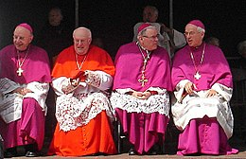
- De Rooms-Katholieke, Oosters-Orthodoxe, Lutherse (en nog andere) kerken zijn episcopaale kerken, dat zijn kerken met een hiërarchische bestuursstructuur. Denk aan de Rooms-Katholieke kerkstructuur priester-> bisschop -> aartsbisschop -> kardinaal -> paus.
- ‘Episcopus’ betekent letterlijk: opziener. Het vervormde tot het woord ‘bisschop’.
- Het ambt van bisschop gaat terug op Hand. 20: 17,28. In de Voege Kerk benadrukte men dat de bisschoppen de opvolgers van de apostelen waren (de paus zelfs van Petrus, Matth. 16). Dit heet de apostolische successie. Dat is nog steeds de kerngedachte van het episcopalisme.
- Bisschoppen zijn geestelijken die zelfstandig functioneren en boven de leken staan. Ze werken bovenplaatselijk.
- Accentverschillen: het eigenlijke episcopalisme legt veel gezag bij bisschoppelijke vergaderingen (concilies). Papalisme legt het hoogste gezag bij de ‘knecht der knechten’, de bisschop van Rome (die daarom ‘papa’, ‘paus’ genoemd wordt). De Rooms-Katholieke Kerk roept overigens wel af en toe een concilie bij elkaar, maar de paus staat er toch nog boven.
- De Oosters-orthodoxe kerken zijn echt episcopaals. De leiding berust wel bij de patriarch (die van Constantinopel, maar die van Moskou vindt zich belangrijker) maar die is officieel niet de baas. Het hoogste gezag ligt bij de oecumenische vergadering van bisschoppen. De bisschoppen zijn geen opvolger van Christus (zoals de paus zegt te zijn) maar slechts opvolgers van de apostelen.
- De Anglicaanse en de Lutherse kerk kennen ook nog een gezaghebbende rol in de kerk toe aan de overheid, al is die nu vooral symbolisch. De Engelse koning is ook het hoofd van de Anglicaanse kerk.
- De paus kan in geloof en zeden onfeilbare uitspraken doen. Zijn gezag vloeit niet voort uit de toekenning van mensen, zelfs niet van bisschoppen, maar vloeit voort uit zijn eigen ambt.
- Er zijn drie ambten: bisschop, priester, diaken. Dit is de oude beeldspraak: de bisschop is de hogepriester, de presbyter (oudste/ouderling) is de priester (‘priester’ is ook de vervorming van het woord ‘presbyter’) en de diaken is de leviet. Of zelfs: de bisschop staat voor God de Vader, de presbyter voor God de Zoon en de diaken voor God de Heilige Geest.
- In een hiërarchische kerk wórden de ambtsdragers van hogerhand aangesteld en overgeplaatst.
- Episcopaalse kerken zijn in principe wereldwijde kerken die centraal geleid worden. Dus als in de VS een vrouw tot bisschop gewijd wordt in de Anglicaanse Kerk, heeft die kerk wereldwijd een discussiepunt.
- Als er problemen zijn met een ambtsdrager (meestal een priester) kan een episcopaalse kerk die persoon in stilte overplaatsen, de problemen in de doofpot stoppen en de gelederen sluiten. Dit voordeel van een hiërarchische kerk wordt in onze tijd een nadeel. De leken accepteren dit gewoon niet meer.

II Congregationalisme
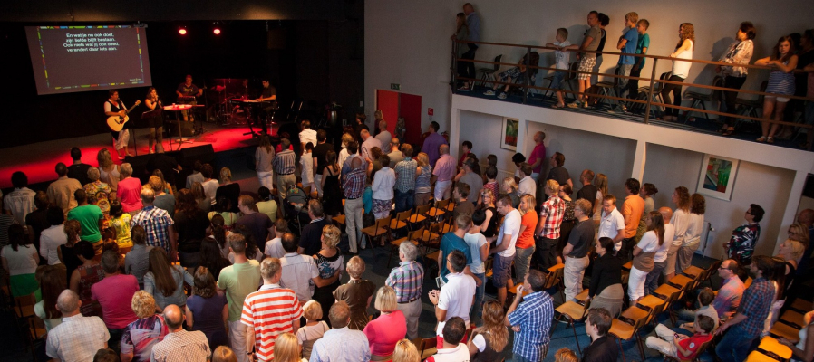
- Wereldwijd zijn er veel congregationalistische kerken en gemeenten. Er komen er steeds meer bij. De Reformatie bracht in de 16e eeuw lutherse, calvinistische en óók congregationalistische doopsgezinde gemeentes voort. De Angelsaksische wereld is later een belangrijke bakermat, vooral de VS.
- De congregatie, bestaande uit de gelovigen van een plaatselijke gemeente die elkaar gevonden hebben, is de drager van het kerkelijk gezag. Er zijn geen ambtsdragers met autoriteit.
- Congregationalisten vormen in principe een believers-church. De volkskerkgedachte (door geboorte lid worden van een kerk) staat ver bij hen vandaan.
- Een wat oudere term is: independentisme: gemeentes zijn onafhankelijk. Ze zijn niet aan bisschoppen, concilies, ouderlingen of synodes onderworpen. Er zit iets anti-autoritairs in het congregationalisme. (Sluit het daarom juist zo goed aan bij moderne mensen?)
- Er wordt dus ook niet van hogerhand toegezien op de leer van de kerk, d.m.v. belijdenisgeschriften. ‘Catechismus’ is een vies woord. De waarheid wordt beleden door zich alleen aan het gezag van de Schrift te onderwerpen. Er mag niets aan de Schrift worden toegevoegd, ook geen belijdenisgeschrift als ‘leesbril’ bij de bijbel. De gelovigen onderling kunnen met een beroep op de bijbel elkaar aanspreken op eventuele verkeerde opvattingen.
- Ook het bestuur van de gemeente wordt door de gelovigen zelf voor hun eigen gemeente geregeld. Er is geen (landelijke) kerkorde.
- Het congregationalisme kent daardoor weinig ruimte voor het bestaan van grotere kerkverbanden. Er zijn wel samenwerkingsverbanden en conferenties van verschillende gemeenten, maar die hebben geen gezag.
- Wat wel gebeurt is dit: een congregationalistische gemeente die het goed doet, sticht dochtergemeentes, soms over nationale grenzen heen. Die zijn zelfstandig maar drijven op de populariteit van de moedergemeente (en als daar een leiderschapsschandaal uitbreekt heeft dat toch gevolgen voor alle dochterkerken die zich daarvan willen distantiëren)
- Er is weinig verbinding met de kerkgeschiedenis (met wat de vaderen ons hebben overgeleverd) en eigenlijk ook niet met wat in andere gemeentes en kerken gebeurt. Congregationalisme sluit zo gezien aan bij individualisme.
- Erediensten worden op een vrije manier vormgegeven. Er is geen vaste liturgie. Er zijn geen vaste formulieren.
- Veel zaken worden niet vóór de gemeente gedaan (pastoraat, diaconaat) door daarvoor aangestelde ambtsdragers (zoals in kerken), maar ze worden dóór de gemeente gedaan. Organisatorisch wordt dat dan binnen kringen uitgevoerd door de verschillende leden.
- Er is een sterk besef dat er een algemeen priesterschap van alle gelovigen is (dat dus bijzondere ambten overbodig maakt). Zie 1 Petr.2:9
- Mede omdat de herkomst van het congregationalisme met het anabaptisme (wederdopers, 16 eeuw) te maken heeft, wordt de keuze meestal gemaakt voor de volwassendoop.
- Congregationalisten denken meer vanuit de Heilige Geest (Pinksterkerken!) die alle gelovigen met hun al dan niet bijzonder gaven inschakelt voor de gemeente. Kerken denken meer vanuit Christus die zijn kerk regeert door middel van de ambten. Hoewel officieel de betrokkenheid en inzet van gemeenteleden ook in de kerken gezien wordt als werk van de Heilige Geest.
- Congregationalistische gemeenten maken een start met enige enthousiaste mensen in een huiskamer en kunnen dan uitgroeien tot een megachurch in een grote hal. Vervolgens wordt er een bijbelschool gestart, soms een universiteit en een omroep. De starters krijgen daardoor veel gezag / macht in hun eigen kerk. Ze genereren ook grote inkomsten waar ze als leiders zelf in delen (soms vliegen ze in privévliegtuigen over de wereld). Soms draait de gemeente om één sterke leider. Als er problemen zijn met het leiderschap kan een hele gemeente verdeeld raken en zelfs ophouden te bestaan.

III Synodaal-presbyteriaal stelsel
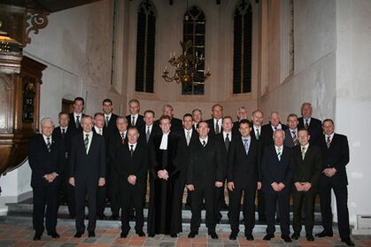

- De ouderlingen (het presbyterium) zijn typerend voor dit stelsel, niet de bisschop, zelfs niet de predikant.
- Deze vorm van kerkregering is typisch gereformeerd (Calvijn!) en zit tussen het episcopaalse en congregationalistische systeem in. De plaatselijke verzameling van gelovigen is belangrijk, maar er is een hoger gezag. Erboven staan de ambten en er zijn de meerdere vergaderingen van ambtsdragers. De gemeente moet geregéérd worden, zodat duidelijk is dat Christus haar regeert. De gemeente is dus meer dan een platte vergadering van gelovigen.
- Even tussendoor: ambten zijn een optelsom van geroepen zijn door God/door de gemeente, gezonden zijn door God/door de gemeente tot een bepaalde dienst. Over hoeveel diensten ámbt genoemd kunnen worden, kun je discussiëren. Calvijn kende vier ambten: ouderling, diaken, pastor (herder) en leraar. In zijn traditie is het ambt van de herder ineengeschoven met dat van de leraar.
- Er is in het presbyteriale stelsel dus een gemeenschap van gelovigen die de plaatselijke gemeente overstijgt. In een groter kerkverband dienen de verschillende gemeentes elkaar met de verschillende gaven. Ze komen bij elkaar in vergaderingen, zoals de classis en de synode. Daar werkt Gods Geest óók, niet alleen in de plaatselijke gemeentes.
- Een synode vertegenwoordigt niet alleen een bovenplaatselijk, maar ook een hóger gezag, bijvoorbeeld bij het opstellen van de kerkorde, het aanwijzen van belijdenisgeschriften en de opleiding van voorgangers. Daar is wel ruzie over geweest: plaatselijke gemeentes accepteerden dan bepaalde synodebesluiten niet (en dat leidde dan soms tot een kerkscheuring).
- Je ziet dat kerken van het gereformeerde type steeds congregationalistischer worden (past bij de tijdgeest!) en zich minder aantrekken van een landelijk verband (bijvoorbeeld in de liturgie, visie op vrouw in het ambt, visie op relaties, visie op afwijkende geloofsopvattingen). Andere kerken trekken de touwtjes daarom juist van bovenaf strakker aan.
- De ambten (ouderling, predikant, diaken) komen niet van onderen op uit het algemene priesterschap van de gelovigen maar zij komen van bovenaf en vertegenwoordigen Christus (als profeet-predikant, priester-diaken en koning-ouderling). Het gaat daarbij om het Woord van God dat door hen en door de gemeente zijn weg vindt naar de wereld.
- Omdat de ambten van bovenaf komen en niet van onderop, mogen alleen ambtsdragers in de liturgie namens God spreken. Dan gaat het specifiek om de groet en de zegen. Die mogen niet-ambtsdragers niet uitspreken. Slechts het ambt maakt hun stem de stem van God. Een niet-ambtsdrager maakt van groet en zegen eventueel een gebed. Ook de bediening van de sacramenten en de huwelijkssluiting zijn voorbehouden aan ambtsdragers.
- Dat ambten te maken hebben met de Christusregering van de kerk blijkt er ook uit dat mensen door de gemeente en zo door God tot het ambt geroépen worden. De verkiezing/benoeming door de gemeente is slechts een middel voor Gods keuze. Eigenlijk is nee zeggen tegen die roeping dan ongehoorzaam zijn aan God. In sommige kerken moeten a.s. predikanten verantwoorden dat en hoe ze persoonlijk door God tot het ambt geroepen zijn. Het beroepings-systeem van predikanten staat hier in het verlengde van. Gód roept predikanten naar een nieuwe werkplek doormiddel van de gemeente. Solliciteren past daar niet goed bij want dan komt het initiatief ‘van beneden’ (al komt dat wel steeds vaker voor uit praktische overwegingen).
- De gereformeerden hebben altijd geprobeerd hun kijk op kerk en ambten te funderen in de Schrift. Daar lezen wij dat Christus apostelen aanstelt. Of dat de apostelen diakenen aanstellen. Christus stelt sommigen in de gemeente aan tot apostelen, profeten, evangelieverkondigers, herders en leraren om de heiligen toe te rusten voor het werk in Zijn dienst. (Ef. 4:11,12). Zie de artikelen 30 en 31 van de Nederlandse Geloofsbelijdenis en de formulieren tot bevestiging van ambtsdragers achter in elk gereformeerd psalmbijbeltje. (Lutherse theologen hebben zich bijvoorbeeld nooit zo druk gemaakt of hun episcopaalse kerksysteem te herleiden is tot exegese van bepaalde bijbelteksten.) Als kerken tegen de vrouw in het ambt zijn, is dat niet vanwege ouderwets patriarchaal denken, maar vanwege (de uitleg van) de Schrift.
- De gereformeerde kerken hebben bijgedragen aan democratische ontwikkelingen in de samenleving (ambtsdragers werden door de gemeente gekozen of benoemd; tucht uitoefenen was een zaak van het hele presbyterium en niet meer van één bisschop; classes en synodes werden samengesteld uit afgevaardigden van plaatselijke gemeentes; ambtsdragers hebben maar beperkte zittingsduur). Toch zijn ze zelf ten diepste niet democratisch maar theocratisch. Christus regeert immers de kerk en de ambten vertegenwoordigen Hem. Vergeet overigens niet dat de dopersen (congregationalisten!), omdat die doorgaans minder conservatief waren, nog meer hebben bijgedragen aan het democratische denken.
- In een congregationalistische gemeente sluiten gelovige mensen zich uit vrije wil bij elkaar aan. In een gereformeerde kerk wordt het anders beleefd. Christus regeert door Woord en Geest zijn kerk. Hij is het subject van alle kerkelijke activiteiten en schakelt daarbij mensen in door het werk van Zijn Geest. Dat is één van de redenen waarom gereformeerden het altijd betreuren als mensen zich aan de kerk onttrekken. Ze onttrekken zich dan aan Christus gezag. Een mens kiest niet zomaar een (nieuwe) kerk. Dat wordt in de moderne tijd overigens makkelijker dan vroeger toch gedaan.
- De kerk is een belijdende kerk. Ze belijdt Christus’ naam. Ze verwerpt alle ketterijen die daar tegenin gaan. Plaatselijk én bovenplaatselijk wordt dat in de gaten gehouden. Toch zijn gereformeerde kerken geen belijdeniskerken. De belijdenisgeschriften blijven ondergeschikt aan het Woord van God. Ze zijn slechts de noodzakelijke leesbril.
- Het presbyterium (de kerkenraad) heeft altijd de taak gehad om toe te zien op het geloofsleven en de levenswandel van de gemeenteleden. De overheid moest zorgen voor vrede en rust in de samenleving. De kerk bracht vrome en godvruchtige burgers voort (2 Petr. 1:3-9). Hier hebben de huisbezoeken van ouderlingen mee te maken. En als er dingen misgaan is er sprake van kerkelijke tucht.
- Vanwege dat opzicht zijn ambtsdragers altijd huiverig geweest voor het bijzondere werk van de Heilige Geest in de gemeente, náást dat van Woordbediening, bekering en geloof. Zwart-wit wordt wel gesteld dat Christus Zijn kerk in het begin nog wel leidde door mensen bijzondere gaven te geven, maar daarna liepen Christus’ leiding en het werk van de Heilige Geest louter via de ambten. Dat de Geest ook werkt naast de ambten was officieel wel de opvatting maar komt pas de laatste 50 jaren meer naar voren in de kerken. Die krijgen iets meer oog voor de geestesgaven voor alle gemeenteleden.
- Kerkelijke leiders (predikanten) kunnen nooit heel machtig worden, al kunnen ze wel een bepaalde geestelijke status krijgen, vooral in reformatorische kerken. In de meeste kerken is de ambtstermijn van ouderlingen ook al beperkt. Het inkomen van predikanten is begrensd. Als er problemen zijn met ambtsdragers wordt dat volgens de regels van de kerkorde aangepakt (zoals het schorsen of afzetten van een predikant). Hogere kerkelijke organen begeleiden een plaatselijke gemeente daarbij. Dat gaat een gemeente niet in de koude kleren zitten, maar de gemeente functioneert wel gewoon door. Een dorpse doofpotcultuur kan nog wel heersen in sommige kerken, maar is niet meer van deze tijd.
- Congregationalisten hebben weinig met de overheid (zijn soms zelfs tegen het politieke functioneren van gelovigen). Episcopaalse kerken schurken vaak aan tegen de overheid. Dat deed en doet vanouds de Rooms-Katholieke Kerk in roomse landen. Denk in 2023 ook aan de Russisch-Orthodoxe kerk, die erg nationalistisch de overheid in Rusland steunt. Ze zijn vaak een landskerk die bevoorrecht wordt door de overheid. Dat wordt dan al gauw cultuurchristendom. Gereformeerde kerken vormen wel landelijke kerken (dat is iets anders dan de kerk van het land!), maar accepteren geen bemoeienis van de overheid met kerkzaken en worden niet bevoorrecht (dat was in Europa tot ong. 1850 anders). Gereformeerden zijn tot op vandaag altijd individueel actief in de politiek. Congregationalisten nemen dat deels over.

Excurs: De inrichting van de kerkzaal
Aan de inrichting van een kerkzaal kun je zien of je te maken hebt met een episcopaalse, presbyteriale of congregationalistische gemeente.

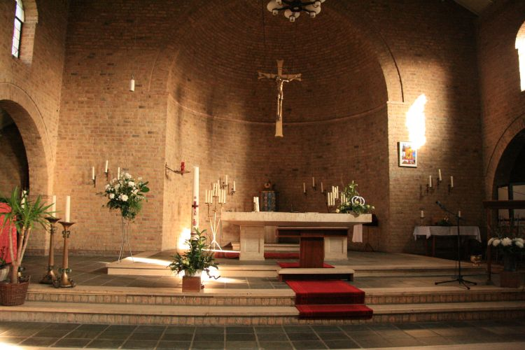

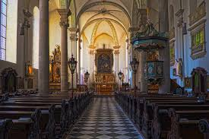
In de Rooms-Katholieke kerk staat het altaar centraal en staat de preekstoel aan de zijlijn. Een kerkdienst draait om de bediening van het sacrament vanaf het altaar. De banken zijn knielbanken. Er is een biechthokje. Er zijn zij-kapelletjes. Die zijn in veel kerken altijd bereikbaar om daar in stilte te bidden. Er is in de dienst geen gemeentezang, wel koorzang. Vandaar dat de ruimte achter het altaar het koor van de kerk heet. In de beelden, de staties van de lijdensweg, schilderijen, kaarsen en versieringen, proef je de aanwezigheid van de kerk der eeuwen.

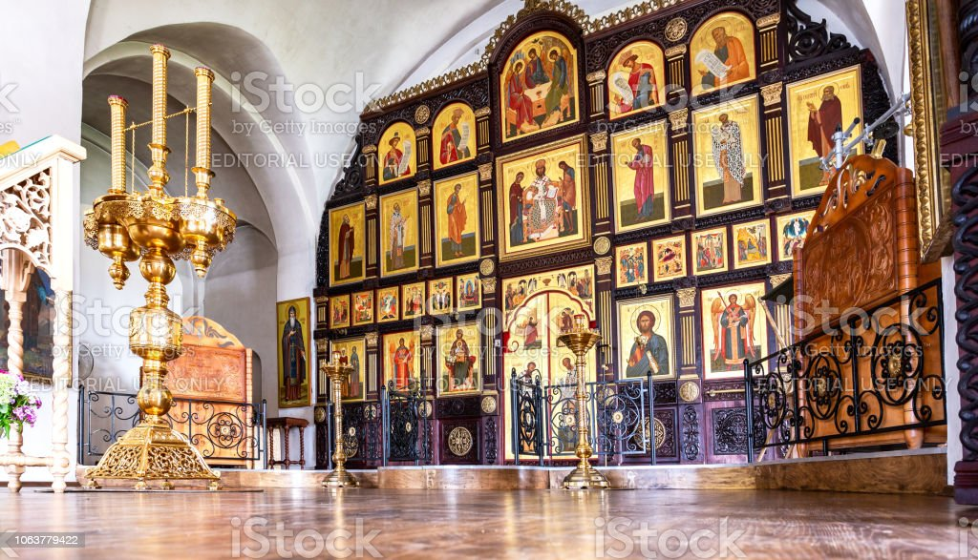

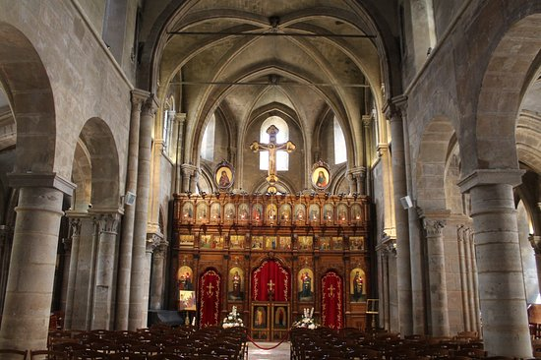
Als je een iconostase ziet, weet je dat je in een Oosters-Orthodoxe kerk bent. De priester en diaken spelen tijdens de dienst een hemelse liturgie vóór de iconenwand. Daarachter staat het altaar. De gemeente staat. De Grieks-Orthodoxe Église Saint Juliën le Pauvre (de tweede foto) is een prachtig kerkje vlak bij de Notre Dame in Parijs (maar toeristen lopen er onwetend aan voorbij). Daar staan wel stoelen, maar dat is omdat er ook concerten gegeven worden.

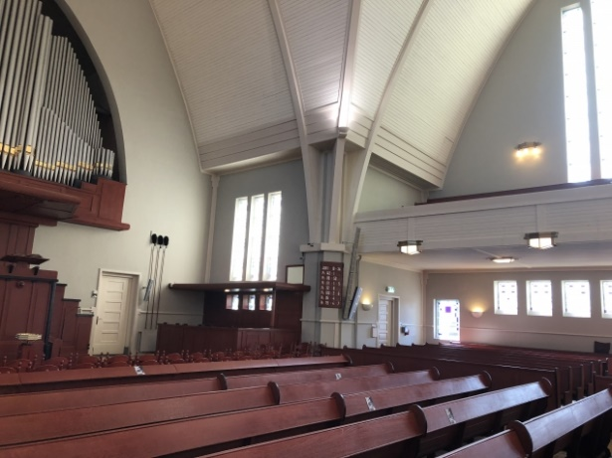

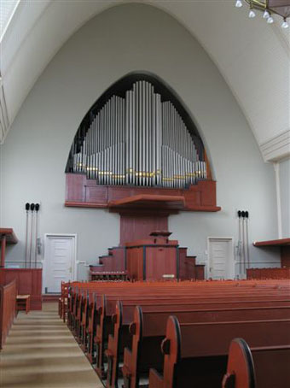
Stap een gereformeerd kerkgebouw in. Dan zie je dat alles is ingericht op het horen van het Woord. De preekstoel staat centraal. Bovenop de lessenaar ligt in veel gemeenten 24x7 een grote opengeslagen statenbijbel. Aan weerszijden van de preekstoel zijn de banken van de ambtsdragers die zowel toezien op de rechte prediking als opzien over de gemeente. Hun banken staan enige tientallen centimeters hoger dan van de gewone gemeenteleden. In reformatorische gemeentes zijn de ambtsdragers altijd alle diensten in zwarte pakken aanwezig en zitten dus nooit bij hun gezin. Een groot orgel ondersteunt de gemeentezang. De psalmenborden geven de liturgie aan. Calvijn heeft de gemeentezang gepromoot, door de gemeente psalmen te laten zingen. Veel gemeentes laten tegenwoordig het doopvont (kinderdoop!) en een kleine avondmaalstafel vooraan in de kerk staan. Op de foto hierboven zie je nog ‘hengelstokken’. Daarmee werd vroeger gecollecteerd. Nu hangen ze er voor de sier. In een gereformeerde kerk proef je weinig historie en als die er is, is dat hoogstens die statenbijbel. Of je ziet in een oude dorpskerk dat de herinneringen aan de rooms-katholieke tijd zijn weggesloopt of ondergekalkt. Dan proef je dus zelfs even de tijd van de beeldenstorm (1566).

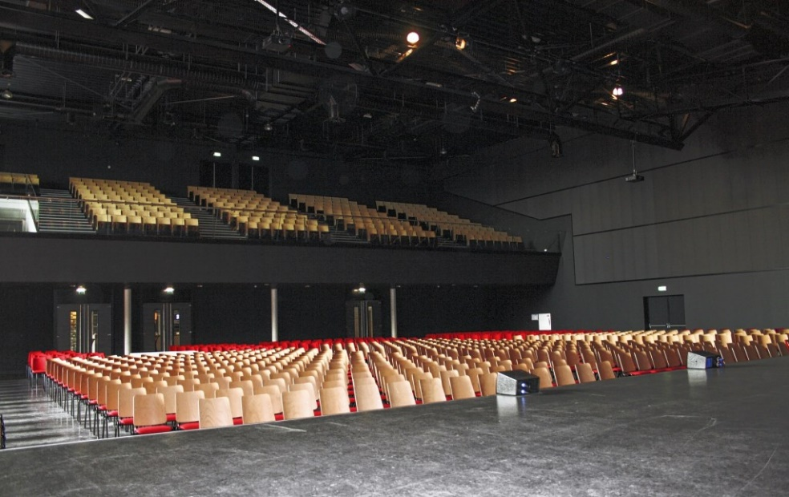

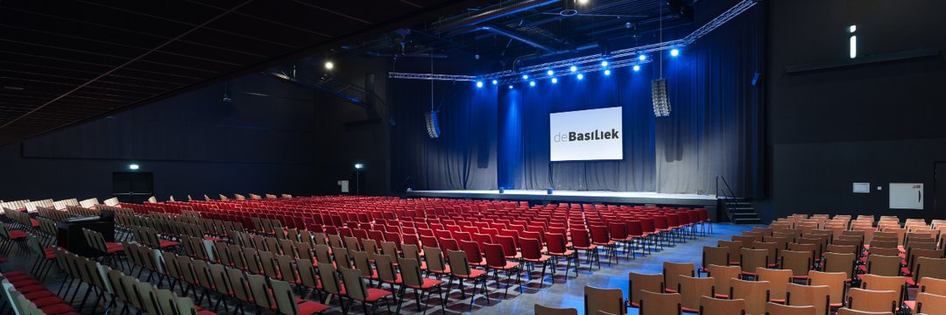

In een zaal van een congregationalistische gemeente valt niets te beleven. Die is zakelijk. Geen versieringen, geen liturgische ornamenten. Geen preekstoel, maar een podium waarop hoogstens tijdens de kerkdiensten een kleine lessenaar staat. Dat podium is vooral bedoeld om een deel van de gemeente in de dienst te laten participeren (bijvoorbeeld in een muziekgroep). Er zijn geen banken voor oudsten. Die zitten gewoon tussen de andere kerkgangers. Ze hoeven immers ook geen opzicht uit te oefenen. De opstelling lijkt op die van een theater. Wat er op dat podium gebeurt lijkt dan ook wel op een goede voorstelling, inclusief muziek en lichteffecten, al participeren de aanwezigen ook. Boven het podium hangt een groot beeldscherm / doek waarop de beamer gericht is. Er is geen orgel, geen altaar, geen ikonostase, geen verwijzingen naar de traditie. Hier werkt de Geest alleen maar in de harten van de mensen. Als het gebouw van de gemeente zelf is, wordt dat wel iets meer herkenbaar ingericht. In de hal van de kerk hangen dan bijvoorbeeld de foto’s van de zendingsgezinnen die de gemeente heeft uitgezonden en financieel ondersteunt.

